webpack cria bundles compila e separa em bundles específicos{
polyfills -> série de scripts para aumentar a compatibilidade com browsers antigfxFlexOffset
main -> scripts da sua aplicação
styles -> Estilos que estará utilizando -> Todos os arquivos de CSS incluídos para ser utilizados pela aplicação
vendor -> scripts de terceiros
inline -> Carregar toda esta estrutura acima e fazer com que o angular possa ser iniciado no navegador
Todos os bundles são listados como arquivos .js e uma vez com estes arquivos o webpack vai carregar todos estes arquivos no seu browser
}

#decorator => é uma função que aplica metadados a classes atributos metodos ou argumentos de metodos
@Component({
selector: 'jad-root',
templateUrl: './app.component.html',
})

Componente
{
Classe
template
selector
}
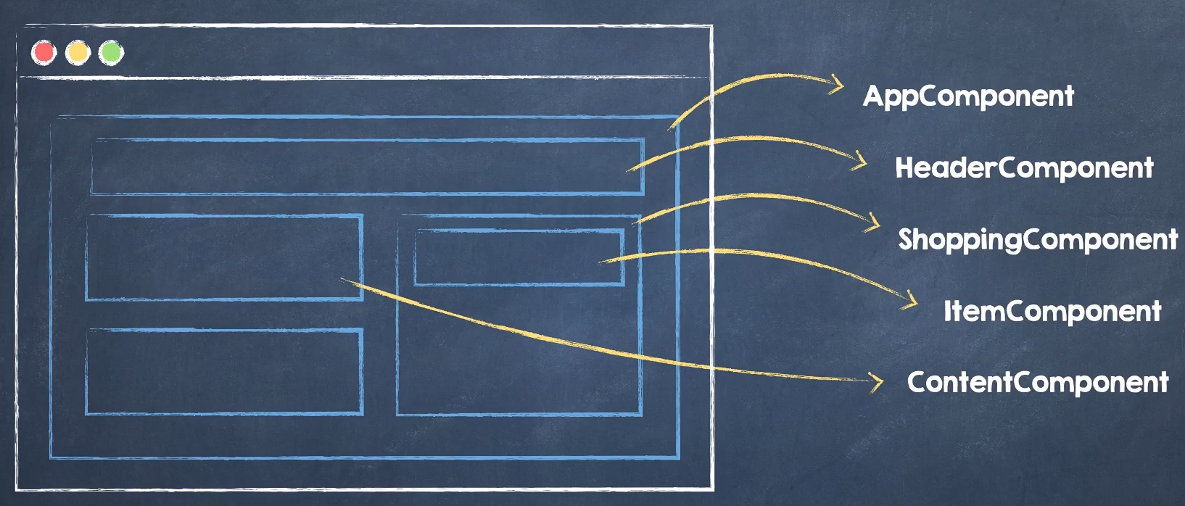

Como é um componente(sempre com export para poder ser referenciada em outros arquivos de configurações exigidos pelo framework)
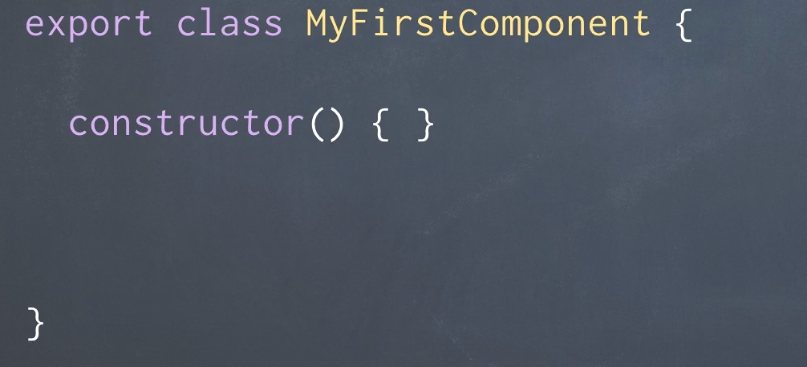

Decorator

Qual nome da tag que queremos usar com esse componente
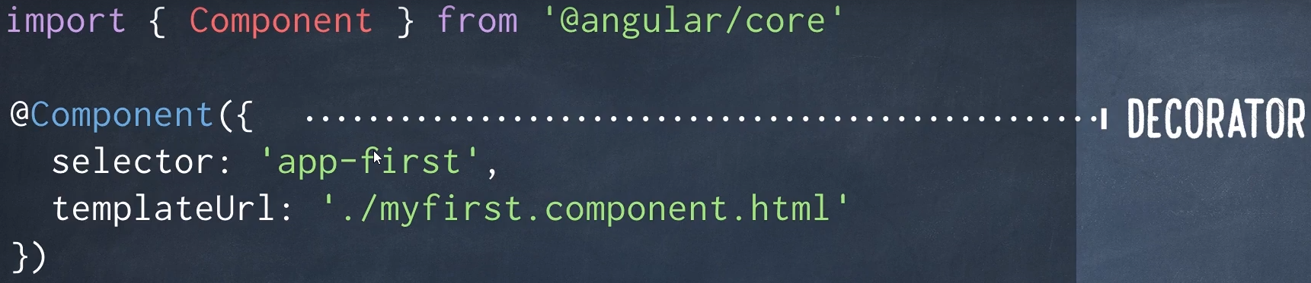
Declarando template
URL EXTERNA com atributo templateUrl
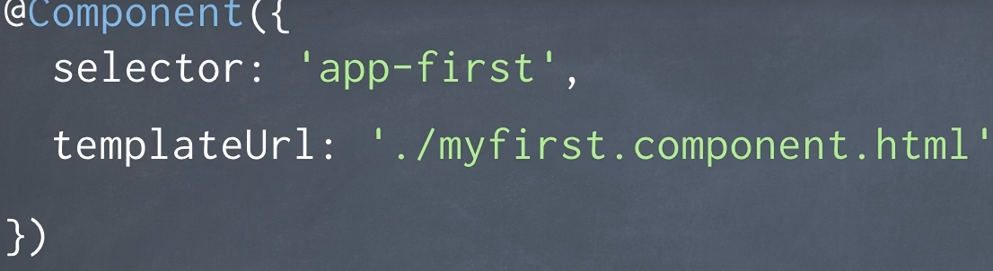
Declarando template direto dentro do arquivos → Somente usar se for um template simples e pequeno
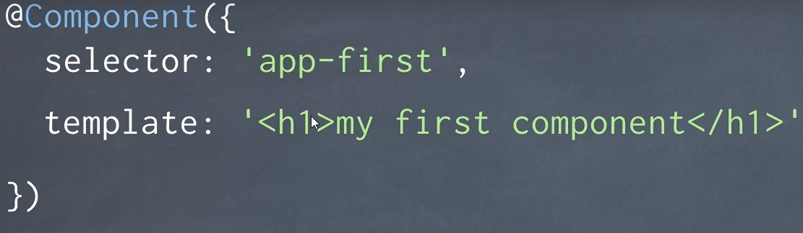
Template strings, quando mais de uma linha é necessária(utilizar acento da crase/Back Tick)


Expressões em componente
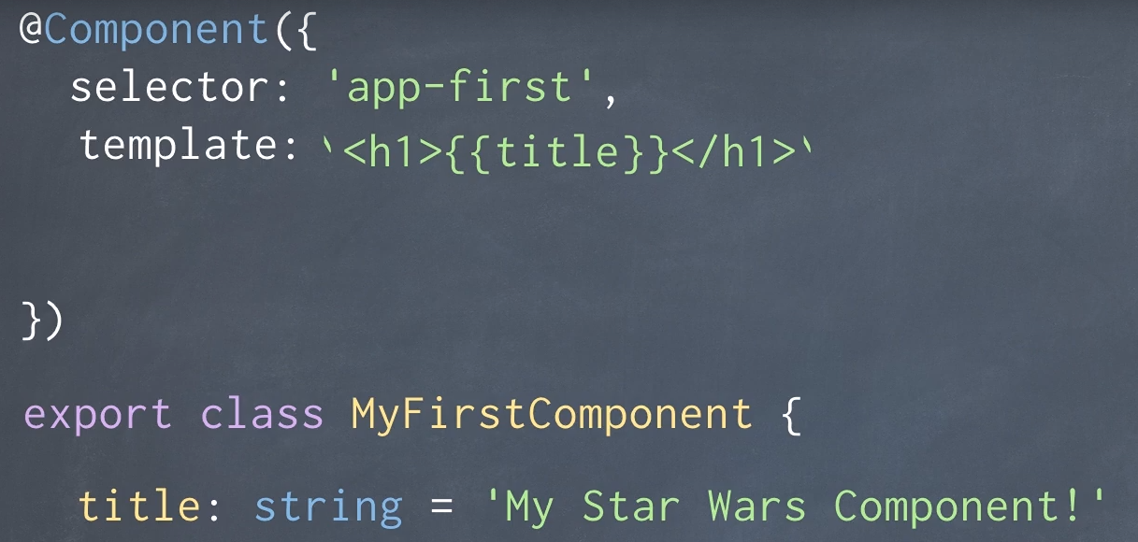

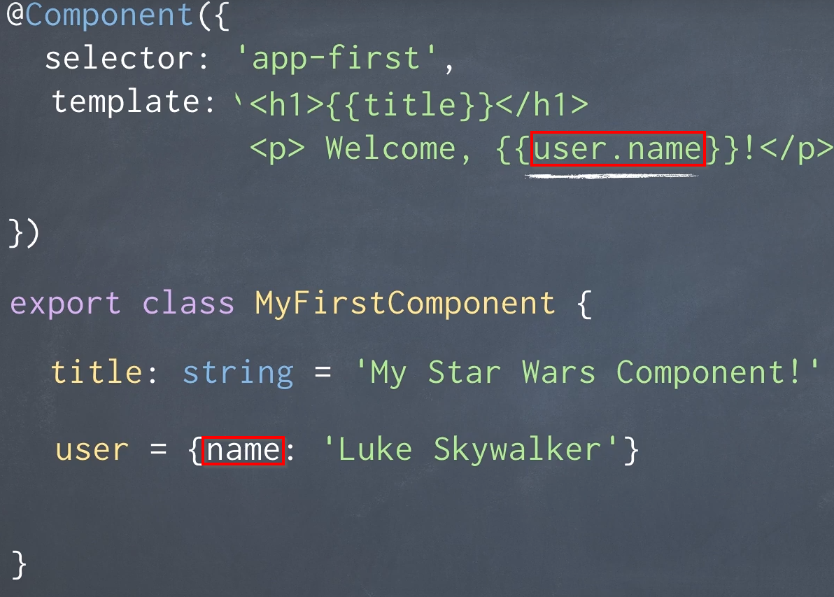


HTML DOM
Atributos HTML

<form>
<input type=”text”
name=”username”
value=”Joe” />
</form>

propriedades do Dom para o Input
textContent
hidden
type
name
value

Configuração do componente
//in component
user = {name: 'Luke Skywalker'
isJedi: true}

Configuração do template
<!-- in template-->
<input type="text" [value]="user.name">
<div [hidden]="!user.isJedi">
location of the jedi temple
</div>

Configuração do template alterando a classe
<div [class.light]=”user.isJedi”></div>

Sempre que precisar passar tipo utilizar property binding

Tipos de Diretivas

- Componentes
Mais comuns
- Estruturas
Mudam o template e a estrutura do domingo(*ngFor e *ngIf)

- Atributos
Onde você associa um atributo ao um elemento do dom e um determinado comportamento é aplicado ao elemento

28)

Eventos

Consumir eventos de componentes por componentes parents

sem diretivas ng - *

sintaxe - ()

